臺中市立文華高中輔導週報

108.11.8 發行

【活動訊息】

- 【109學年度大學繁星推薦、個人申請、考試分發】招生簡章已公告，請高三同學上網查詢參考!【甄選入學請至大學甄選入學委員會選擇繁星推薦或個人申請校系分則查詢。考試分發請至考試分發委員會校系分則查詢】
- 輔導處將於108/11/7日（四）12:10-13:00於第一會議室辦理職涯講座-給高中生的網路創業，歡迎有興趣的同學報名參加。
- 108/11/15(五)12：10-13：00辦理性平講座「性別交往與親密關係之界限」，請有興趣的同學把握機會報名！

【升學資訊】
- 特殊選才:各校陸續公布特殊選才簡章，請高三學生主動掌握資訊，並且留意各校報名日期。詳細資料可至輔導處網頁或大學多元入學升學網--特殊選才招生專區查詢。

個人申請簡章注意事項提醒
- 審查資料各系所要繳交之項目，需要至簡章「審查資料項目對照表｣進行對照，以政大法律系為例，就要繳交
B.高中(職)在校成績證明、E.競賽成果(或特殊表現)證、 F.社團參與證明、I.英語能力檢定證明、N.自傳(學生自述)。
- 務必瀏覽各系的{同級分超額篩選方式}，部分校系增加了篩選標準，以避免發生去年超篩狀況。
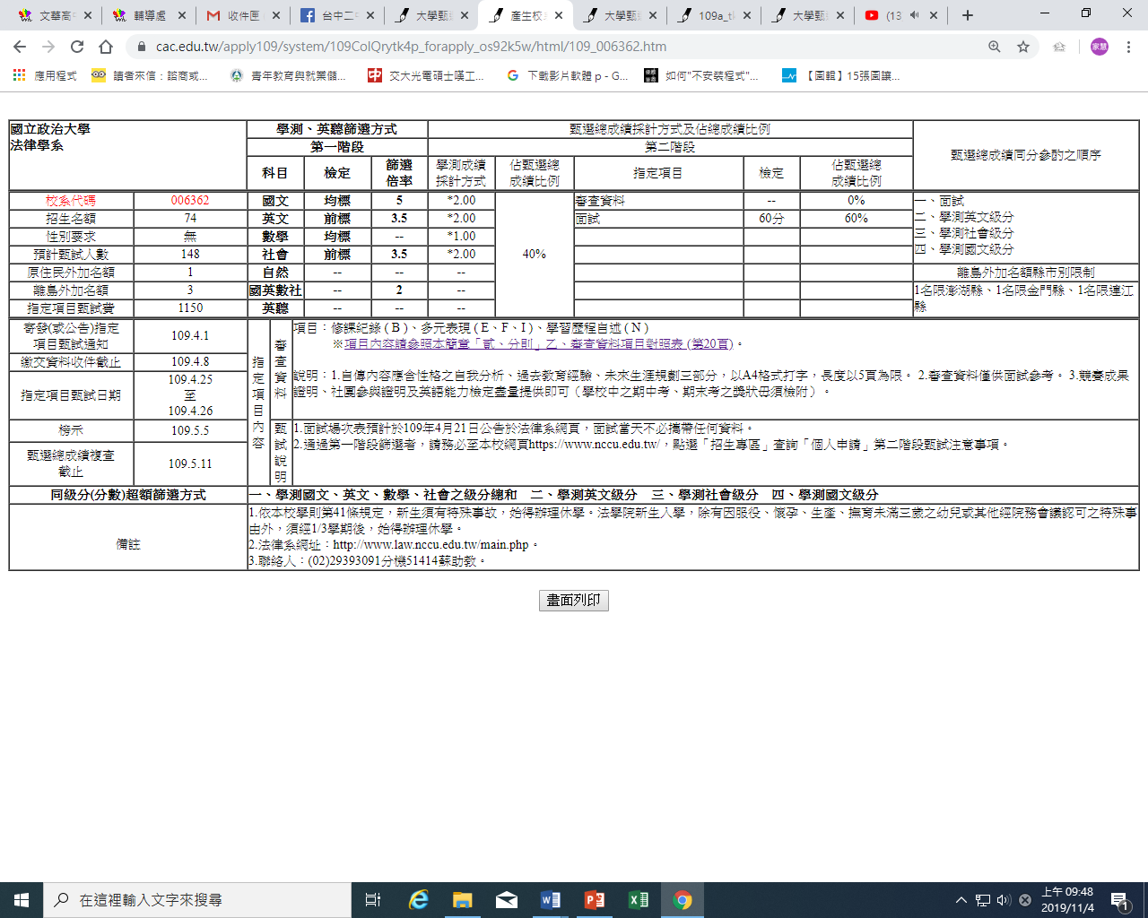
同級分超額
篩選方式
歡迎有興趣的同學上輔導處網站查詢相關資訊及上網報名

【性別平等教育文章】i Love戀愛時光地圖－愛情依附風格

小時候我們自然而然會黏著爸爸、媽媽或是照顧我們的人，這就是一種依附的情感，而我們每個人的依附風格隨著我們的發展漸漸的就成為我們的人格、待人接物的特性。依附風格大致能夠被分為四類如下：

1.安全依附：能接納自己，能自在的和別人相互親近，也能保有個人自主性。
2.逃避依附：需要別人的接納，卻會害怕和別人親近，以免被拒絕或受傷害。
3.焦慮依附：尋求他人接納和肯定，擔心別人不喜歡自己，在乎別人的看法。
4.排除依附：比較喜歡一個人自由自在，過自己的生活。
你是否也有注意到同學間對於友誼有不同的看法呢？有沒有一些人不會太在乎怎麼相處但卻很介意別人阻礙他的行程？有沒有一些人希望你有什麼消息都告訴他否則他會很失望？有沒有一些人在相處時讓你感到很麻吉不必擔心得罪他會怎麼樣？
其實我們都帶著自己從小培養的依附風格進到人際關係中，在朋友間交織出不同的花樣，同樣的，我們的依附風格也會影響與我們更親密的男女朋友。我們會聽到別人嫌情侶很黏、很冷漠、沒主見、很包容、很熱心……都與每一對情侶兩邊各自的依附風格有關係。
而情侶兩人不同依附風格的配搭又能分成五種類型：
1.相容型：當情侶雙方都是安全依附風格時，情侶的關係最容易達到和諧。
2.相斥型：當情侶雙方同樣都是焦慮依附、逃避依附或排除依附時，兩個人在對於情感需求上雖然有相同需要但也有相同的害怕，然而彼此並沒有辦法互相解決害怕，因此並不容易達到彼此和諧。
3.互補型：當情侶雙方其中一個是焦慮依附、另一個是安全依附時，雖然焦慮依附的人容易缺乏安全感，但是安全依附的人卻能在保有其自主性的情形提供焦慮依附的人的需要，因此反而比較容易達到和諧關係。
4.互剋型：當情侶雙方其中一個是焦慮依附、另一個是排除依附時，焦慮依附的人需要透過對方給予安全感時，排除依附的人卻討厭自己生活被侵擾，並且不太會顧對方，反而使焦慮依附的人更加焦慮，是最不順利的一種組合。
5.單向型：當情侶雙方其中一個是安全依附、另一個是排除依附時，因為安全依附的人喜歡和人接近，然而排除依附的人卻比較喜歡過自己的生活，因此在平常相處時通常只能有一方能被滿足，不容易達到彼此和諧。
其實，若我們瞭解自己與情人的人際依附風格，以及雙方人際依附風格的互動對於愛情關係發展與適應的影響，我們就能開始學習相互調適並將負面的影響降至最低，仍然能發展和諧的愛情關係。每個人的背景只是幸福的一小部分，更大的部分在於彼此在學習下的調適與成長，千萬不要輕易放棄喔！想了解自己的愛情依附風格嗎？歡迎至戀愛時光地圖網站進行測驗喔！
https://ilove.moe.edu.tw/index.php/%E9%81%94%E4%BA%BA%E8%AA%AA?id=25

